ЛГГ-18 |  | Горка "Слон"
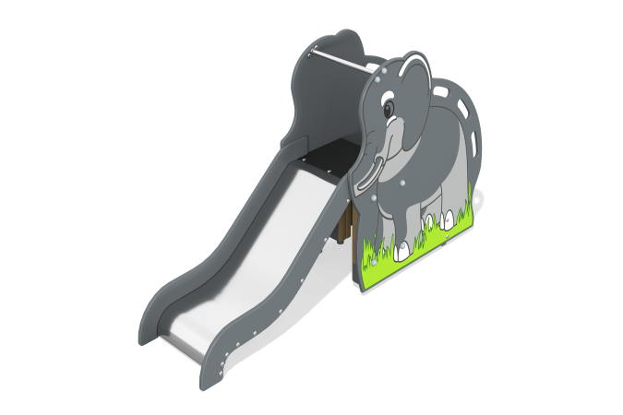

Размеры, мм: | 540x2300x1190 | Вес, кг: | 81
Характеристики материалов
Материалы: влагостойкая березовая фанера, дерево, металл, акриловая/алкидная краска, лак, порошковая краска. Комплекс состоит из 4 опорных столбов с сечением 100 мм х 100 мм, произведенных из деревянного клееного бруса, состоящим не менее чем из 3 слоев сухих досок хвойных пород. Все столбы отшлифованы, кромки скруглены. Обработанные поверхности должны быть покрыты тонированным и бесцветным лаком. Столбы в основании имеют металлические подпятники П-образной формы толщиной стенки 3-4 мм и приваренную к ним трубу диаметром 42,3 мм - 48 мм. Все подпятники окрашены порошковой краской. Скат горки изготовлен из цельного листа нержавеющей стали толщиной 0,8 мм -1,5 мм, с дублирующим его снизу фанерной подложкой толщиной 4 мм -6 мм. Опорные элементы горки выполнены из металлического профиля сечением 60 мм х (30-40) мм и трубы диаметром 26,8 мм -33,5 мм. Борта горки изготовлены из влагостойкой фанеры толщиной не менее 27 мм. Выступающие металлические части металлических профилей закрыты пластиковыми заглушками или фанерными декоративными элементами. Боковые ограждения в виде слона выполнены из фанеры толщиной не менее 21 мм. Полы и ступени лестниц изготовлены из ламинированной влагостойкой фанеры толщиной не менее 15 мм с антискользящим покрытием. С внешней стороны ограждающие элементы должны быть снабжены изображениями слона, выполненными печатным способом. Изображения должны быть напечатаны с использованием атмосферостойких чернил отверждаемых ультрафиолетом. Кроме декоративных качеств, напечатанные рисунки должны обладать хорошей износостойкостью, стойкостью к термоокислительному старению, к выцветанию под действием солнечного света и атмосферных осадков, к бытовым моющим средствам, и обеспечивать эксплуатацию в диапазоне температур (от - 45 до + 45°С). Фанерные конструкции окрашены в 2/3 слоя акриловой краской и имеют специальное покрытие - антиграффити. Металлические элементы выполнены из круглой трубы диаметром 26,8 мм -33,5 мм. Все имеющиеся металлические детали окрашены порошковой полиэфирной краской. Весь крепеж оцинкованный. Комплектация: открытая площадка – 1 компл; горка – 1 компл; лестница – 1 компл; фанерные элементы -1 компл.

